XX ОБЛАСТНОЙ ДЕТСКИЙ ПАСХАЛЬНЫЙ ФЕСТИВАЛЬ

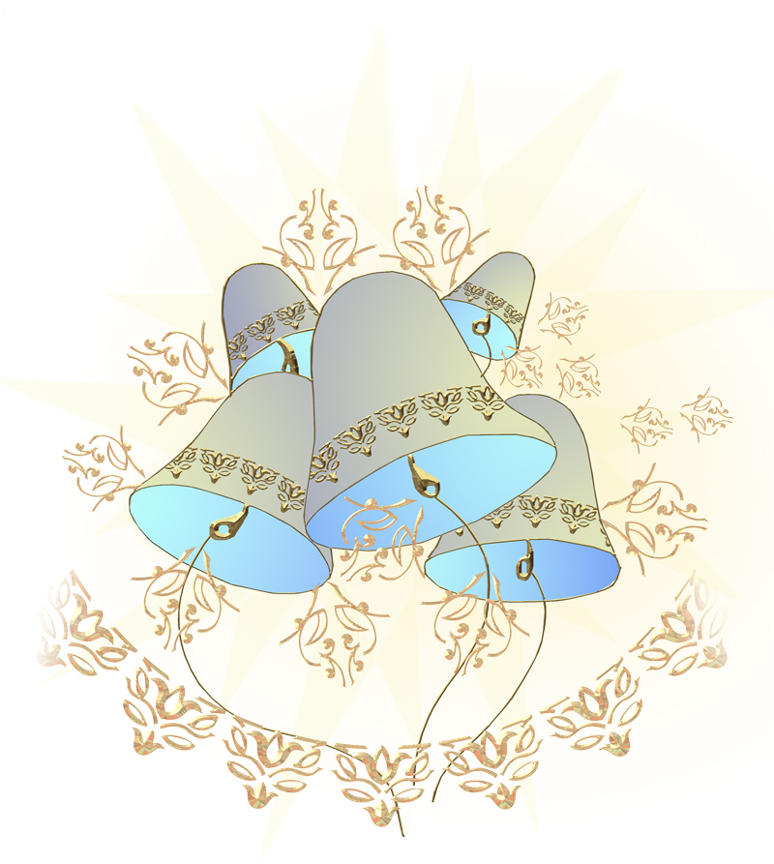
VI ОБЛАСТНАЯ ЗАОЧНАЯ ОЛИМПИАДА
ПО ОСНОВАМ ПРАВОСЛАВНОЙ КУЛЬТУРЫ

Организаторы
Иркутская Епархия РПЦ
НОУ Православная женская гимназия
во имя Рождества Пресвятой Богородицы
Апрель - май, 2013 г

БЛАНК ОТВЕТОВ

- Пасхальный кроссворд.
Разгадайте кроссворд, и вы узнаете, как Иисус Христос
отнесся к своим мучителям.

1.
2.
3.
4.
5.
6.
7.
8.
9.
10.
11.
12.
Ключевая фраза:

\
- Православные храмы.
Перед вами фотографии различных храмов. Ответьте, что объединяет храмы в каждом ряду. Напишите названия этих храмов, чтобы получить дополнительные баллы.

 | Названия храмов |  |  | Что их объединяет?
1.
2.
3.
4.

- «Что? Где? Когда».
- Хорошенько подумайте и ответьте на следующие вопросы:

1.
2.
3.
4.
5.

4. Крашенки.
Одним из символов Пасхи является крашеное яйцо. У современного человека есть множество способов покрасить и украсить яйца к празднику: наклейки, цветные пленки, искусственные красители и так далее и так далее… А чем красили пасхальные яйца наши прапрабабушки? Очевидно, теми красками, которые дарила им природа. Давайте и мы подумаем над способами НЕхимической покраски яиц. Перед вами список цветов, в которые мы будем красить яйца. Найдите как можно больше естественных красителей для каждого цвета.

Красный | Оранжевый | Желтый | Зеленый | Голубой, синий | Фиолетовый
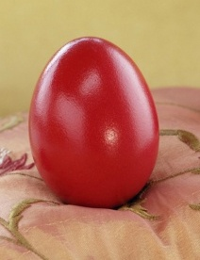 | 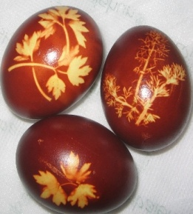 | 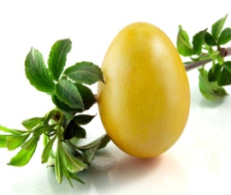 | 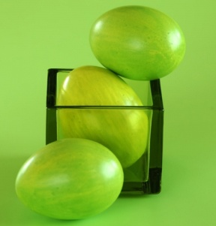 |  | 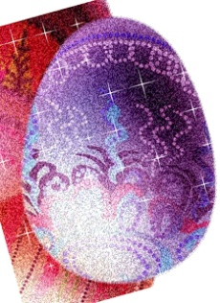
ПРИМЕР:
Корень марены | Луковая шелуха | Куркума | Мать-и-мачеха | Черника | Голубика

5. Полиглот.
«Христос Воскресе!» - самое радостное православное восклицание. Так оно звучит по-русски. Но ведь поздравляют друг друга с Пасхой жители разных стран! Перед вами фраза «Христос Воскресе» на различных языках мира. Ваша задача определить язык в каждой строке.

Русский: | Христос Воскресе! |  | Krishti u ngjall!
 | Christ is Risen! |  | ქრისტე აღსდგა!
 | Хрыстос уваскрос! |  | Hristos a înviat!
 | Христос воскрес! |  | Chrystus Zmartwychwstał!
 | Christus ist auferstanden! |  | Krisztus feltámadt!
 | Le Christ est ressuscité! |  | Kristus on surnuist ülestõusnud!
 | ¡Cristo ha resucitado! |  | Kristus prisikėlė!
 | Cristo è risorto! |  | Kristus Augšāmcēlies!
 | Χριστος Aνεστη! |  | Kristus nousi kuolleista!
 | Христос возкресе! |  | Kristus är uppstånden!
 | Христос Васкрсе! |  | Kristus er opstanden!
 | Hristos voskrese! |  | Kristus er oppstanden!
 | Христос воскресна! |  | Christus is opgestaan!
 | Kristus je vstal! |  | Cristo ressuscitou!
 | Kristus vstal z mrtvých! |  | ハリストス復活！
 | Christos vstal z mŕtvych! |  | Kristo Gesso!

6. Творческое задание:
Нарисуйте открытку или напишите стихотворение на тему
«Чудо из чудес!»

